**Реферат**

Курсовая работа 26 страниц, 12 рисунков, 4 источника, 3 приложения.

УСИЛИТЕЛЬ, УСИЛИТЕЛЬ ЗВУОВОЙ ЧАСТОТЫ.

Цель курсового проектирования — освоение основ проектирования и моделирования аналоговых электронных устройств, включая выбор и обоснование элементной базы, принимаемых схемных решений, выполнение расчетов параметров и режимов работы активных элементов и применение вычислительной техники для моделирования проектируемых устройств.

Для достижения цели курсового проектирования решались следующие задачи.

Освоение методики расчета и получения навыков проектирования и моделирования аналоговых электронных устройств.

Приобретение навыков выбора и обоснования структурных и принципиальных схем аналоговых устройств.

Получение навыков выбора элементной базы для реализации требуемых параметров усилителя.

Приобретение навыков работы со справочной литературой, со стандартами по оформлению технической документации, с пакетами прикладных программ по моделированию электронных устройств.

Приобретение навыков публичной защиты принимаемых решений.

В результате выполнения проекта составлена схема и произведен расчёт усилителя звуковой частоты, с коэффициентом усиления не менее 40 дБ, предназначенного для работы в диапазоне температур от -55 ºС до +125 ºС. Схема выполнена на одном операционном усилителе LF 156, который выбран в соответствии с заданными условиями. Схема состоит из одного каскада.

Моделирование производилось в Quite Universal Circuit Simulator 0.0.18. Моделирование подтвердило правильность проведенных ранее расчетов.

**ЗАДАНИЕ №12**

На курсовой проект по дисциплине

«Схемотехника аналоговых электронных устройств»

Студенту группы Подрядовой М.А. гр. 149-1

Дата выдачи задания 2.10.2021

Дата сдачи готового проекта 20.12 2021.

Тема проекта: **Усилитель звуковой частоты**

Исходные данные для проектирования:

1. Номинальное входное напряжение 10мВ.
2. Входное сопротивление 1 кОм.
3. Полоса рабочих частот 20Гц-20кГц.
4. Нагрузка 1 кОм, номинальное напряжение на нагрузке 1В.
5. Источник электропитания – обосновать напряжение и мощность.
6. Регулировка коэффициента усиления 20 дБ.

Вопросы, подлежащие разработке:

1. Выбор элементной базы, обоснование структурной схемы.
2. Выбор и обоснование схемы электрической принципиальной.
3. Расчет значений элементов схемы.
4. Расчет характеристик устройства.

Содержание графической части проекта:

1. Схема электрическая структурная.
2. Схема электрическая принципиальная.
3. Перечень элементов

Оглавление

1 Введение 5

2 Выбор и обоснование структурной схемы 6

3 Выбор операционного усилителя 8

4 Электрический расчет цепи 10

4.1 Расчёт сопротивлений резисторов, выбор номиналов 10

4.2 Расчёт ёмкостей 12

5 Расчёт коэффициентов гармоник 15

6 Расчёт отношения сигнал/шум 17

7 Моделирование усилителя 18

Заключение 22

Список использованных источников 23

Приложение А (Обязательное) Структурная схема 24

Приложение Б (Обязательное) Перечень элементов 25

Приложение В (Справочное) Технические характеристики ОУ – Lf 156 25

# 1 Введение

Цель курсового проекта – освоение основ проектирования и моделирования аналоговых электронных устройств, включая выбор и обоснование элементной базы, принимаемых схемных решений, выполнение расчетов параметров и режимов работы активных элементов и применение вычислительной техники для моделирования проектируемых устройств. Широкополосный усилитель применяются во многих областях современной науки и техники. Особенно широкое применение усилители имеют в радиосвязи и радиовещании, радиолокации, радионавигации, радиопеленгации, телевидении, звуковом кино, дальней проводной связи, технике радиоизмерений, где они являются основой построения всей аппаратуры.

Усилители осуществляют усиление электрических колебаний с сохранением их формы. Усиление происходит за счет электрической энергии источника питания. Таким образом, усилительные элементы обладают управляющими свойствами.

Устройство, рассматриваемое в данной работе, может широко применяться на практике

# 2 Выбор и обоснование структурной схемы

По заданным номинальным напряжениям сигнала на входе $U_{вх}=10$ мВ и выходе $U_{вых}=1 В$ усилителя по формуле (2.1) определяется требуемый коэффициент усиления.

${ K}_{o∑}=\frac{U_{вых}}{U_{вх}}$; (2.1)

По формуле (2.1) определяем суммарный коэффициент передачи многокаскадного усилителя:

$$K_{o∑}=\frac{1}{0.01}=100.$$

$$Переведя в децибелы,мы получим K_{o∑}=40 дБ.$$

При ориентировочном определении числа каскадов $n$ воспользуемся формулой (2.2):

$n≥\frac{20\lg\left(K_{o\sum{}}\right)}{20}=\lg\left(K_{o\sum{}}\right),$ (2.2)

$n≥\frac{20\lg\left(K_{o\sum{}}\right)}{20}=\lg\left(100\right)=2$.

Однако, невысокая верхняя частота в 20 кГц позволяет реализовать схему усилителя на одном каскаде на более быстродействующим ОУ. Такой подход к реализации схемы снизит уровень смещения нуля на выходе, а также упростит саму реализацию схемы. Общая электрическая схема будет выглядеть как:

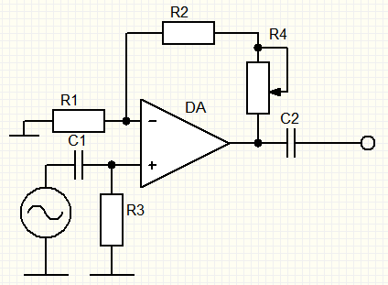

Рисунок 2.1 – Электрическая схема

Для данной схемы был выбран неинвертирующий тип каскада.

Один каскад усиливает:

$$K_{1}\left(дБ\right)=20*lg\left(K_{1}\right).$$

Для возможности регулировки коэффициента усиления в 20 дБ будем использовать плавную регулировку путем введения переменного резистора. Для уменьшения коэффициента усиления на 20 дБ, потребуется значение:

$$R_{2}=R_{1}*{10}^{\frac{K_{1}-20}{20}}-R_{4}.$$

$$R_{4}=R_{1}{10}^{\frac{K_{1}}{20}}-R_{2}$$

Для данной выбранной схемы число искажающих цепей 2, а значит и разделительных конденсаторов тоже 2, один устанавливается на входе каскада, другой на выходе.

# 3 Выбор операционного усилителя

Для однокаскадного усилителя линейные искажения распределять не требуется: $M_{в,дБ}=3 дБ$.

Операционные усилители выбираются по трем параметрам, рассмотренным ниже.

1.Частота единичного усиления $f_{1}$ При коэффициенте частотных искажений $M_{в}$ на заданной верхней рабочей частоте усилителя $f_{в}$ для обеспечения коэффициента усиления каскада $K_{o}$ выбираемый ОУ должен иметь частоту единичного усиления, удовлетворяющую условию:

$f_{1}≥K_{o}∙f_{в треб 0.7},$ (3.1)

где $f_{в треб 0.7}=\frac{f_{в}}{\sqrt{{M_{в}}^{2}-1}}-$ требуемая граничная частота каскада. $M_{в,дБ}=3 дБ$, переведем в разы, тогда $M_{в}=1.413$.

$f_{в треб 0.7}=\frac{f_{в}}{\sqrt{{M_{в}}^{2}-1}}=\frac{20*{10}^{3}}{\sqrt{{1.413}^{2}-1}}=20.05 кГц$.

По формуле (3.1) считаем минимальную допустимую частоту единичного усиления для ОУ.

$$K_{o}∙f_{в треб 0.7}=100∙20.05∙{10}^{3}=2.005 МГц.$$

2.Максимальная скорость нарастания выходного напряжения ОУ $( V_{max})$.

Для обеспечения требуемой амплитуды выходного напряжения ${(U}_{вых max}$)каскада на верхней граничной частоте каскада $f_{в треб 0.7}$ в линейном режиме работы выбираемый ОУ должен иметь максимальную скорость нарастания выходного напряжения, удовлетворяющую неравенству:

$V_{max}≥2πf_{в}∙U_{вых max}=2π*20*{10}^{3}*1*\sqrt{2}=1.066\frac{В}{мкс }.$ (3.2)

Таким образом .

3. Максимальное выходное напряжение.

$U_{выхmax}=U_{вых}*\sqrt{2}=1*\sqrt{2}=1.414$ В.

Отсюда следует, что амплитуда выходного напряжения должно быть не менее, чем $1.414$ В.

На основании вышеприведённых параметров выбирается ОУ, в данной работе был выбран операционный усилитель LF-156 с параметрами (Приложение В).

Таблица 3.1 – Результаты расчета и выбора ОУ

|  |  |  |
| --- | --- | --- |
|  | расчет | LF-156 |
| $$F_{ед}$$ | $$2.005 МГц$$ | 5 МГц |
| $$V_{max}$$ | $$1.066\frac{В}{мкс }$$ | $$5 \frac{В}{мкс }$$ |
| $$U_{выхmax}$$ | $$1.414 В$$ | $$13 В$$ |

# 4 Электрический расчет цепи

# 4.1 Расчёт сопротивлений резисторов, выбор номиналов

Расчёт сопротивлений резисторов для усилительного каскада. Его производят на основе соотношений, определяющих коэффициенты усиления на средних частотах. Коэффициент усиления в устройствах с глубокой обратной связью определяет отношения сопротивлений резисторов, а не их номиналы.

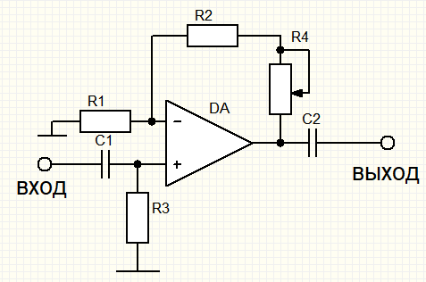

Рисунок 4.1 – Неинвертирующий каскад

Для неинвертирующего каскада с плавной регулировкой (рисунок 4.1) коэффициент усиления с учетом допуска 5% рассчитывается по формуле:

$K=1+\frac{0.95*(R_{2}+R_{4})}{1.05*R_{1}}.$ (4.1)

При выборе сопротивления резисторов необходимо учитывать, что справочное значение минимально-допустимого сопротивления нагрузки ОУ - $R_{н}$ должно быть меньше реального сопротивления нагрузки, так как только при этих условиях операционный усилитель удовлетворяет заявленным требованиям.

Все производимые резисторы имеют свой номинал и технологический разброс, поэтому при составлении схемы значение коэффициента усиления усилителя может отличаться от требуемого по ТЗ. Номиналы сопротивлений подбираются таким образом, чтобы даже в худшем случае требование ТЗ по усилению выполнялись. При расчёте каскада на требуемый коэффициент усиления $K_{o∑}=100$ номиналы сопротивлений выбирались из ряда Е24, который обеспечивает разброс параметров $±5\%$ [1]. Примем сопротивление $R_{1}=100 Ом$, это уменьшит шумы на входе.

Из выражения 4.1 следует, что:

$$R2+R4=\frac{(K-1)*R1*1.05}{0.95}.$$

Минимальный коэффициент усиления неинвертирующео каскада с учетом допуска 5% равен ($K_{min}=0.1K=10$):

$$K_{min}=1+\frac{0.95*R2}{1.05*R1}.$$

Тогда:

$R2=\frac{1.05*R1*(K_{min}-1)}{0.95}=\frac{1.05*100*(10-1)}{0.95}=994$ Ом.

Тогда регулировочное сопротивление будет равно:

$R4=\frac{1.1*(K-1)*R1}{0.9}-R2=\frac{1.1*\left(100-1\right)*100}{0.9}-994=11.1$ кОм.

Выберем номиналы сопротивлений:

R1: C2-23-0.062-100 Ом $±$ 5% - ОЖО.467.104.ТУ.

R2: C2-23-0.062-1 кОм $±$ 5% - ОЖО.467.104.ТУ.

R3: СП3-16б-0.125-12 кОм $±$ 10% - ОЖО.468.363.ТУ.

Выполним проверку полученных данных.

Для минимального коэффициента усиления ($K_{min}=10$):

$K_{min}<1+\frac{0.95*R2}{1.05*R1}=1+\frac{0.95*{10}^{3}}{1.05*100}$, $10<10.048.$

Для максимального коэффициента усиления ($K_{max}=100$):

$K_{max}<1+\frac{0.95*R2+0.9R3}{1.05*R1}=1+\frac{0.95*{10}^{3}0.9*12*{10}^{3}}{1.05*100}$, $100<112.905.$

Как видно из полученных результатов, даже при худших случаях уровня допуска, коэффициент усиления не опустится ниже требуемого.

Найдем сопротивление входа:

$$\left[{R3=R}_{вх}\right]≤\left[\frac{U_{см}}{I_{см}}=\frac{{10}^{-3}}{30*{10}^{-9}}=33.3 кОм\right].$$

По ТЗ $R_{вх}≥1$ кОм, тогда примем $R_{вх}=1$ кОм.

# 4.2 Расчёт ёмкостей

Для определения требуемых номиналов ёмкостей конденсаторов допустимые линейные искажения делятся на количество разделительных конденсаторов.

Для усилителей заданный коэффициент частотных искажений на нижней частоте $f_{н}$ складывается из суммы парциальных коэффициентов частотных искажений

$M_{н, дБ}=\sum_{j=1}^{m}{M_{нj, дБ}},$ (4.2)

где $m-$ число искажающих цепей (число конденсаторов в схеме).

$$M_{н1}=\frac{3}{2}=1.5 дБ \left(1.189 раз\right).$$

В нашем случае число искажающих цепей 2, а значит и разделительных конденсаторов тоже 2, один устанавливается на входе каскада, другой на выходе (рисунок 4.2).

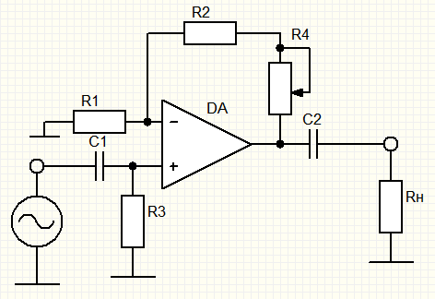

Рисунок 4.2 – Схема широкополосного усилителя с рассчитываемыми ёмкостями

Ёмкость разделительного конденсатора должна рассчитываться исходя из неравенства:

$C_{рi}≥\frac{1}{2πf_{н}\left(R_{-\sim }+R_{+\sim }\right)\sqrt{{M_{нi}}^{2}-1}},$ (4.3)

где $R_{-\sim }-$ сопротивление слева, $R_{+\sim }-$ сопротивление справа.

Рассчитаем $С_{p1}$.

В данном случае сопротивление слева – внутреннее сопротивление источника $R_{г}$, которое не учитывается и равно в данном случае 0. А сопротивление справа входное сопротивление каскада Rвх

,

Рассчитаем $С_{p2}$.

В этом случае сопротивление слева равно нулю, а сопротивление справа есть сопротивление нагрузки $R_{н}$.

$C_{р2}=\frac{1}{2π∙f_{н}\left(0+R_{н}\right)\sqrt{{M_{н2}}^{2}-1}}=\frac{1}{2π*20∙1∙{10}^{3}∙\sqrt{{1.189}^{2}-1}}=12.4∙{10}^{-9} Ф$,

Конденсаторы, как и резисторы, имеют технологический разброс и номиналы, поэтому нельзя выбрать значение ёмкости конденсатора равное расчётному. Поэтому выбираем значение, удовлетворяющее неравенству (4.3). Номиналы емкостей выбирались из ряда Е12, который обеспечивает разброс параметров $±10\%$ [1], С1=15 мкФ, С2=15 мкФ.

Местоположение рассчитываемых конденсаторов изображено на рисунке (3.3.)

Запишем номинальные значения полученных величин:

$С_{р1}$: К53-4а-50 В –15 мкФ $±$ 10% – ТУ 11 – АДПК 673547.003-93484.465.ТУ-93.

$С_{р2}$: К53-4а-50 В –15 мкФ $±$ 10% – ТУ 11 – АДПК 673547.003-93484.465.ТУ-93.

Выполним проверку полученных данных. Для этого воспользуемся формулами:

$M_{н1}=\sqrt{{\left(\frac{1}{2π∙f_{н}\left(R_{-\sim }+R_{+\sim }\right)·Ср}\right)}^{2}+1}$, (4.4)

где $R_{-\sim }-$ сопротивление слева, $R_{+\sim }-$ сопротивление справа.

${ M}_{н}=M_{н1}*M_{н2},$ (4.5)

где $M_{н1} и{ M}_{н2} -$ парциальные коэффициенты частотных искажений.

Таким образом, на основе выражений (4.4) и (4.5) получим:

$M_{н1}=\sqrt{{\left(\frac{1}{2π∙20·\left({10}^{3}·1\right)·{10}^{-6}·15}\right)}^{2}+1=}1.132$,

$M_{н1}=\sqrt{{\left(\frac{1}{2π∙20·\left({10}^{3}·1\right)·{10}^{-6}·15}\right)}^{2}+1=}1.132$,

$${ M}_{н}=M_{н1}*M_{н2}=1.132*1.132=1.282.$$

Переведём в децибелы:

$M_{н}=20*\log\left(1.282\right)=2.156$ дБ.

Полученное значение коэффициента искажения на нижней частоте меньше требуемого по ТЗ, следовательно, расчет емкостей проведен верно.

Также выполним проверку коэффициента искажений на верхней частоте, для этого воспользуемся формулой:

$M_{B}=\sqrt{1+{\left(\frac{f_{в}}{f_{в0.707}}\right)}^{2}}$*,* (4.6)

где $f_{в0.707}=\frac{f_{ед ОУ}}{K_{1}}$ = $\frac{{10}^{6}*5}{100}={50*10}^{3} Гц.$

Отсюда по формуле (4.6) найдем:

$$M_{B}=\sqrt{1+{\left(\frac{20*{10}^{3}}{50*{10}^{3}}\right)}^{2}}=1.077.$$

Переведем в децибелы, получим:

$$M_{B}=20*log (1.077)=0.645 дБ.$$

Полученное значение коэффициента искажения на верхней частоте меньше требуемого по ТЗ, следовательно, расчет верен.

# 5 Расчёт коэффициентов гармоник

Оценка коэффициентов гармоник для одного каскада производится по формулам:

$K_{г}=\frac{(0.01÷0.05)}{A_{n}}{(\frac{U_{вых}}{U_{вых\max{ОУ}}\left(f_{i}\right)-U_{см)вых}})}^{n-1},$ (5.1)

где $A_{n}-$ глубина обратной связи в каскаде для $n-ой$ гармоники сигнала; $U_{вых}-$ амплитуда выходного сигнала этого каскада; $U_{вых\max{ОУ}}\left(f_{i}\right)-$ максимальная амплитуда выходного напряжения i-ой – гармоники, обеспечиваемая ОУ; $n-$ номер гармоники;

$A_{n}=\frac{K_{оу}}{K_{каскада}}=\frac{f_{1оу}}{K_{каскада}∙f_{n}},$ (5.2)

где $K_{оу}-$ коэффициент передачи операционного усилителя; $K_{каскада}-$ коэффициент передачи каскада ($K_{о}=100$);

Если максимально достижимая амплитуда выходного напряжения на частоте сигнала больше напряжения питания, то $U_{вых max}$ принимают равным напряжению питания ${0.8*E}_{пит}=12 В$.

$K_{г}=\sum_{i=2}^{3}{\sqrt{{K_{гi}}^{2}}}∙100\%.$ (5.3)

Рассчитаем глубину обратной связи для второй и третьей гармоники по формуле (4.2):

где $f_{2}=\frac{{2f}_{в}}{3}=13.33 кГц$; $f_{3}=\frac{{3f}_{в}}{3}=20 кГ$ ц

$$A_{2}=\frac{5∙{10}^{6}}{13.33∙{10}^{3}∙100}=3.75,$$

$$A_{3}=\frac{5∙{10}^{6}}{20∙{10}^{3}∙100}=2.5,$$

$$U_{вых2}=\frac{V_{max}}{2πf_{2}}=\frac{5*{10}^{6}}{2π*13.33*{10}^{3}}=59.713 В,$$

$$U_{вых3}=\frac{V_{max}}{2πf_{3}}=\frac{5*{10}^{6}}{2π{*20*10}^{3}}=39.809 В,$$

$U_{вых\max{n}}=0.8*E_{пит}=12 В$.

Оценим коэффициенты гармоник:

$$K_{г2}=\frac{(0.01)}{3.75}{\left(\frac{1\sqrt{2}}{12}\right)}^{2-1}=3.143*{10}^{-4},$$

$$K_{г3}=\frac{(0.01)}{2.5}{\left(\frac{1\sqrt{2}}{12}\right)}^{3-1}=5.556∙{10}^{-5}.$$

Предельный коэффициент гармоник определяется по формуле (5.3):

$$K_{г}=\sqrt{{K_{г2}}^{2}+{K_{г3}}^{2}}=\sqrt{{(3.143*{10}^{-4})}^{2}+{\left(5.556∙{10}^{-5}\right)}^{2}}∙100\%=0.032 \%.$$

Видно, что коэффициент гармоник имеет низкие показатели.

Учитывая то, что разрабатываемый широкополосный усилитель работает в интервале температур от $-55℃ до 125℃$, коэффициент гармоник тоже будет изменяться вследствие изменения напряжения смещения, но не существенно. Рабочий диапазон температур выбранного операционного усилителя удовлетворяют требованиям ТЗ.

# 6 Расчёт отношения сигнал/шум

Отношение сигнал/шум может быть рассчитано по формуле:

$\frac{с}{ш}=\frac{Uвых ном}{Uшвых}=\sqrt{\frac{Uвых ном}{\int_{f_{н0,707}}^{f_{в0,707}}{{{\overline{e}}_{швх}}^{2}∙K(f)^{2}df}}},$ (6.1)

где $U_{вых ном}–$ эффективное номинальное выходное напряжение устройства; $K(f)-$ модуль коэффициента передачи; ${\overline{e}}_{швх}–$ спектральная плотность напряжения шума каскада, приведённая к его входу

Пределы интегрирования в знаменателе формулы (6.1) взяты в связи с диапазоном рабочих частот.

Эквивалентная спектральная плотность напряжения шума от всех источников, приведённая ко входу, определяется выражением:

${\overline{e}}_{швх}=\sqrt{{\overline{e}}_{ш}^{2}+{\overline{i}}_{n}^{2}\left(R_{+\sim }^{2}+R_{-\sim }^{2}\right)+4kT\left(R_{+\sim }+R_{-\sim }\right)},$ (6.2)

где $T-$ температура в Кельвинах ($T=300 К$); $k-$ постоянная Больцмана ($k=1.38∙{10}^{-23} Дж/градус$).

$R_{+\sim }=\frac{Rг∙Rвх}{Rг+Rвх}$, $R_{-\sim }=\frac{R1∙(R2+R4)}{R1+R2+R4}$. (6.3)

Для нашего каскада рассчитаем $R_{+\sim }$ и $R_{-\sim }$ по формуле (5.3):

$R_{+\sim }=0 Ом$, $R_{-\sim }≈99 Ом$.

По формуле (3.11):

$${\overline{e}}_{швх}=\sqrt{{12}^{2}*{{10}^{-9}}^{2}+{0.005}^{2}*{{10}^{-12}}^{2}*\left(0^{2}+{99}^{2}\right)+4∙1.38∙{10}^{-23}∙300∙\left(0+99\right)}=$$ $=1.207*{10}^{-8}$ нВ/Гц1/2.

Отношение сигнал/шум (в разах) рассчитаем по формуле (6.1):

$$\frac{с}{ш}=\frac{U_{max}}{{\overline{e}}_{швх}*K*\sqrt{f_{в.0.707}-f_{н.0.707}}},$$

$$f_{н.0.707}=f_{н}\sqrt{M_{н}^{2}-1}=20*\sqrt{{1.413}^{2}-1}≈19.953 Гц,$$

$$\frac{с}{ш}=\frac{1*\sqrt{2}}{1.207*{10}^{-8}*100*\sqrt{20.05*{10}^{3}-19.953}}≈8280.$$

Переведём отношение сигнал/шум в децибелы:

$20\log_{10}{с/ш}=20\log_{10}{(8280)}=78.361 дБ$.

# 7 Моделирование усилителя

Моделирование усилителя проводилось в среде Quite Universal Circuit Simulator. Целью моделирования является получение ЛАЧХ, проверка требованиям ТЗ соответствия коэффициента усиления в области рабочих частот.

Для начала построим операционный усилитель, который нам может дать частоту единичного усиления равной 2.5 МГц, для этого рассчитаем емкость:

R=106 Ом,

0.03185 пФ.

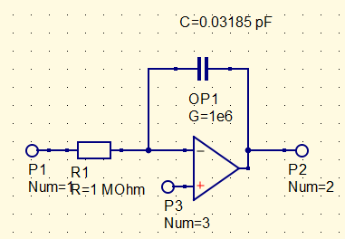

Рисунок 7.1 – Операционный усилитель

Далее нужно проверить частоту единичного усиления, для этого подключаем усилитель к источнику напряжения и строим ЛАЧХ.

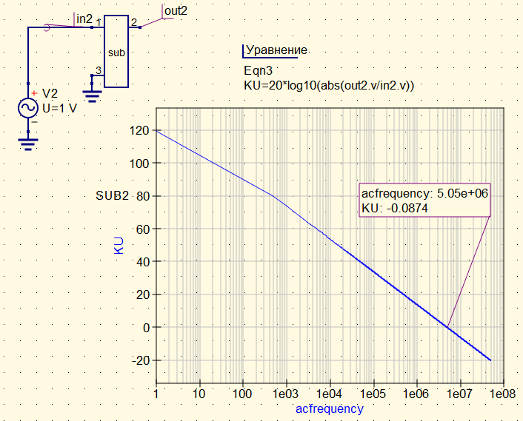

Рисунок 7.2 – Схема каскада ОУ на основе подсхемы и ЛАЧХ подсхемы ОУ

На рис. 7.2 видно, что частота единичного усиления соответствует требуемой частоте.

На рис. 7.3 приведена принципиальная схема широкополосного ОУ для проведения моделирования в среде QUCS:

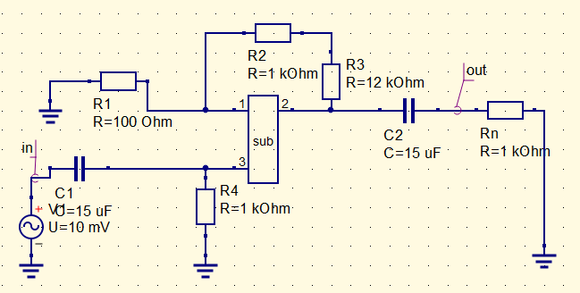

Рисунок 7.3 – Моделирование широкополосного усилителя в среде QUCS

На рис. 7.4 приведена ЛАЧХ принципиальной схемы широкополосного усилителя:

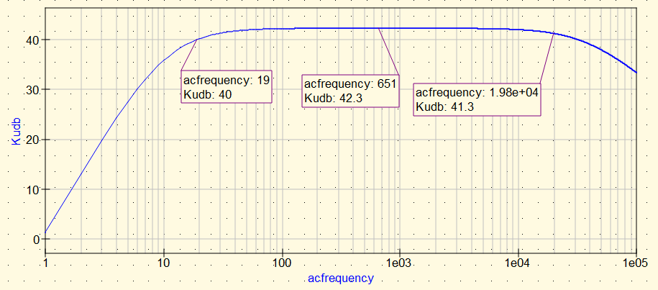

Рисунок 7.4 ЛАЧХ широкополосного усилителя в среде QUCS

Значение коэффициента усиления, полученное при моделировании равно 42.3 дБ.

Рассчитаем коэффициент частотных искажений на верхней частоте MВ=42.3-41.3=1 дБ.

Рассчитаем коэффициент частотных искажений на нижней частоте Mн=42.3-40=2.3 дБ.

Моделирование проведено верно, так как данные, полученные при моделировании, соответствуют данным, которые требуются по заданию.

Далее было проведено моделирование для худшего случая с учетом допусков для схемы, представленной на рисунке 7.5:

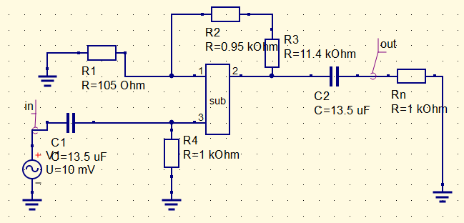

Рисунок 7.5 – Принципиальная схема широкополосного усилителя с учетом допусков в среде QUCS

На рис. 7.6 приведена ЛАЧХ принципиальной схемы широкополосного усилителя для худшего случая с учетом допусков

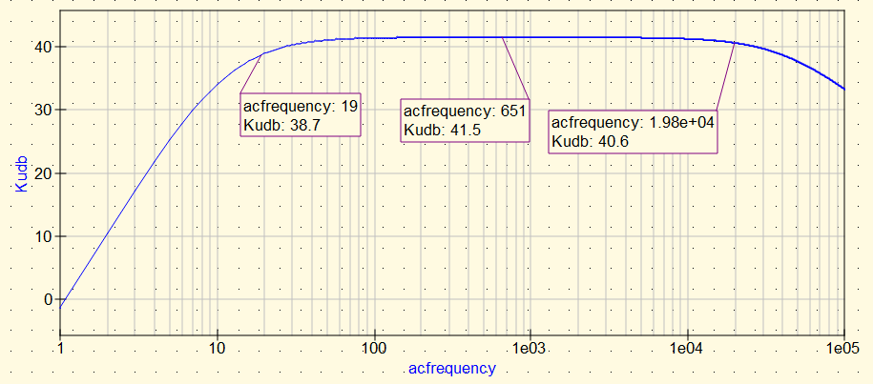

Рисунок 7.6 – ЛАЧХ широкополосного усилителя в среде QUCS при худшем случае работы

Значение коэффициента усиления, полученное при моделировании равно 41.5 дБ.

Рассчитаем коэффициент частотных искажений на нижней частоте Mн=41.5-38.7= 2.8 дБ.

Рассчитаем коэффициент частотных искажений на верхней частоте Mв=41.5-30.6=0.9 дБ

Моделирование проведено верно, так как данные, полученные при моделировании для худшего случая работы, соответствуют данным, которые требуются по заданию.

На рисунке 7.7 представлена схема и график ЛАЧХ при плавной регулировке.

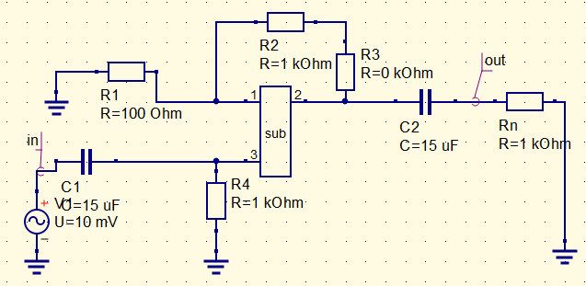

а

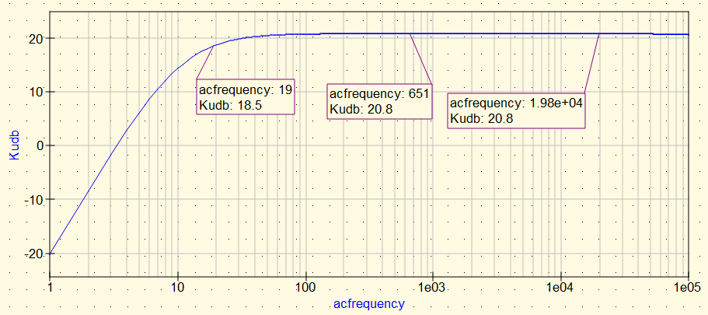

б

Рисунок 7.7 – Схема (а) и график выходного импульса (б) при плавной регулировке

Разница между коэффициентом усиления с плавной регулировкой и без:

$$ΔK=42.3-20.8=21.5 дБ.$$

Величина регулировки немного больше 20 дБ, это обусловлено выбором номинала для подстрочного резистора с учетом допуска 10%. Подбор более точного номинала с меньшим допуском поможет уменьшить эту разницу.

# Заключение

В результате проделанной работы был спроектирован нормирующий широкополосный усилитель со следующими параметрами:

- коэффициент усиления не менее 40 дБ (40 дБ по ТЗ);

- верхняя граничная частота 20 кГц, Mв<3 дБ, согласно ТЗ;

- нижняя граничная частота 20 Гц, Mн<3 дБ, согласно ТЗ;

- коэффициент гармоник не превышает 0.032% в рабочей полосе частот от 20 Гц до 20 кГц;

- отношение сигнал/шум – не менее 78.361 дБ.

|  |  |  |
| --- | --- | --- |
| результаты / исследуемые характеристики | моделирование | значение по ТЗ |
| *K*, дБ | 42.3 ($K_{min}=40$) | 40 |
| *Mв,* дБ | 1 | 3 |
| *Mн*, дБ | 2.3 | 3 |
| плавная регулировка, дБ | 21.5 | 20 |

# Приложение А

# (Обязательное)

## Схема электрическая принципиальная

## 

Изм.

Лист

№ докум.

Подпись

Дата

Листт

24

РТФ. 468731.001 СЭ

Разраб.

Провер.

Авдоченко Б.И.

.

Т. Контр.

Н. Контр.

Утверд.

Усилитель звуковой частоты

Лит.

Листов

24

ТУСУР РТФ

Реценз.

Масса

Масштаб

Схема электрическая принципиальная

# Приложение Б

# (Обязательное)

# Перечень элементов

Изм.

Лист

№ докум.

Подпись

Дата

Листт

24

РТФ. 468731.002 ПЗ

Разраб.

Провер.

Авдоченко Б.И.

Т. Контр.

Н. Контр.

Утверд.

Усилитель звуковой частоты

Лит.

Листов

24

ТУСУР РТФ

Реценз.

Масса

Масштаб

Перечень элементов

# 

|  |  |  |  |
| --- | --- | --- | --- |
| **Поз. обозн.** | **Наименование** | **Кол.** | **Примечание** |
|  | Конденсаторы |  |  |
| СP1 | К53-4а-50 В –15 мкФ ±10% – ТУ 11 – АДПК 673547.003-93484.465.ТУ-93 | 1 |  |
| СP2 | К53-4а-50 В –15 мкФ ±10% – ТУ 11 – АДПК 673547.003-93484.465.ТУ-93 | 1 |  |
|  | Резисторы |  |  |
| R1 | C2-23-0.062 Вт – 100 Ом $±$ 5% – ОЖО.467.104.ТУ. | 1 |  |
| R2 | C2-23-0.062 Вт – 1 кОм 5% – ОЖО.467.104.ТУ. | 1 |  |
| R4 | СП3-16б-0.125-12 кОм $±$ 10% – ОЖО.468.363.ТУ. | 1 |  |
| Rн | С2-23-0.062 Вт – 1 кОм±5% – Ожо.467.104.ТУ. | 1 |  |
| R3 | C2-23-0.062 Вт – 1 кОм $±$ 5% – ОЖО.467.104.ТУ | 1 |  |
|  | Микросхемы |  |  |
| DA | LF 156 | 1 |  |

# Приложение В

# (Справочное)

# Технические характеристики ОУ – LF 156

